萌娃巧手做灯笼 民俗传承迎元宵
——三星镇妇联开展喜迎元宵活动
元宵节是我国一个非常有中国特色的传统节日，在这一天，看灯会、猜灯谜、闹元宵已经从好几千年延续至今。为了营造节日的喜庆氛围，让小朋友们记住这个有趣、有意义的传统节日，三星镇妇联在平山村举办了“萌娃巧手做灯笼 民俗传承迎元宵”活动。参加此次活动的有特殊家庭子女和“爱心妈妈”。
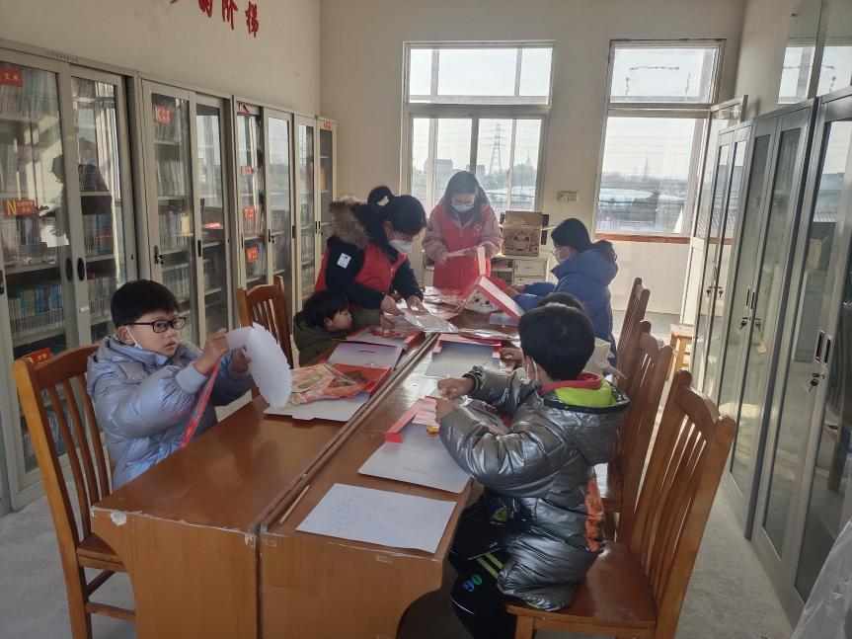
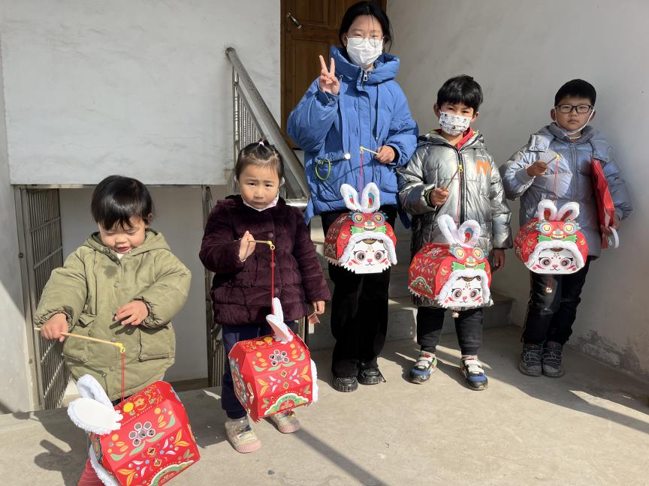
活动开始前，“爱心妈妈”向小朋友们送上了元宵祝福，感谢各位小朋友能来参加此次活动。伴随着欢声笑语，手工灯笼活动也热热闹闹地开始了。活动中，“爱心妈妈”陆逸为大家介绍了元宵节的习俗，随后把灯笼制作材料分发给大家，并耐心讲解制作灯笼的步骤及注意事项。大家听了以后跃跃欲试，拿起手中的材料专心致志地动手操作起来。小朋友用剪刀裁剪出兔子的图样，然后贴上双面胶，格局操作步骤一点一点制作。其中，小朋友遇到不懂的，举手向“爱心妈妈”询问。经过大家的努力，一个个精美的元宵灯笼出现在眼前。大家提着小灯笼，脸上洋溢着喜悦的笑容，整个场面热闹、温馨、其乐融融。
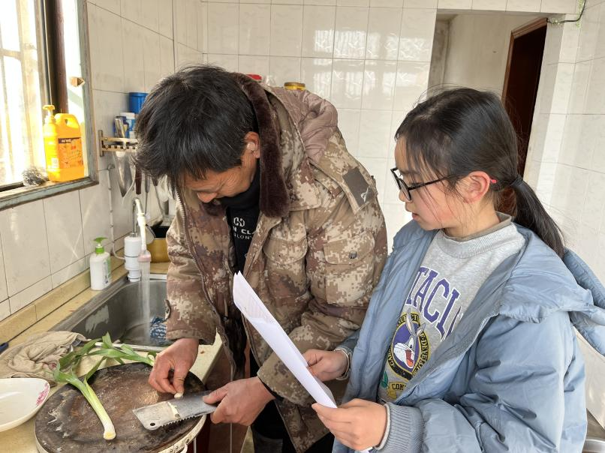
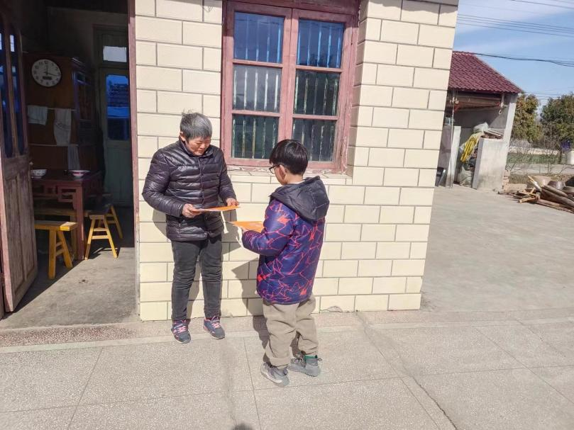
为深入推进乡风文明建设，倡导文明祭祀理念，营造绿色生态文明、移风易俗的社会氛围，此次活动我们还有一个小任务交给了各位小朋友——宣传文明祭扫。小朋友们上门劝导群众以低碳、环保的方式进行祭扫。通过此次活动，有效引导群众养成健康、绿色、科学的文明祭扫方式，增强了广大群众的文明意识，有利于促进辖区移风易俗，形成“文明祭扫”的良好风尚。

